ASSUNTO :. INDICO PARA QUE O DEPARTAMENTO COMPETENTE, A LIMPEZA DOS LOTES PÚBLICOS LOCALIZADOS NO JARDIM LINDA CHAIB..

DESPACHO

SALA DAS SESSÕES ____/____/_____

PRESIDENTE DA MESA

INDICAÇÃO Nº DE 2013

SENHOR PRESIDENTE,
SENHORES VEREADORES,

INDICO ao Exmo Senhor Prefeito Municipal para que junto ao Departamento competente que faça a limpeza nos terrenos públicos no Jardim Linda Chaib.

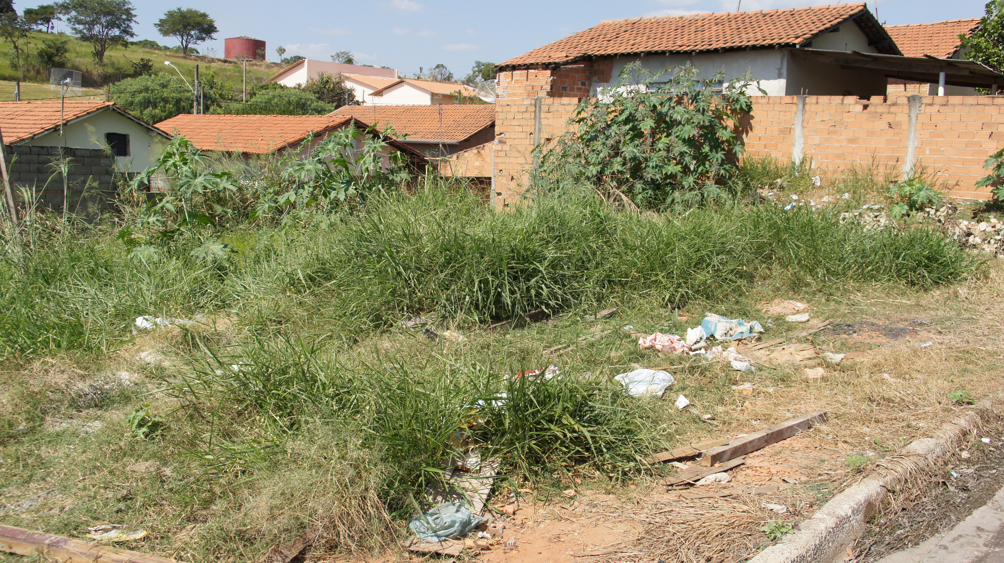

SALA DAS SESSÕES “VEREADOR SANTO RÓTOLLI”, aos 03 de Maio de 2013

VEREADOR LUIS ROBERTO TAVARES

